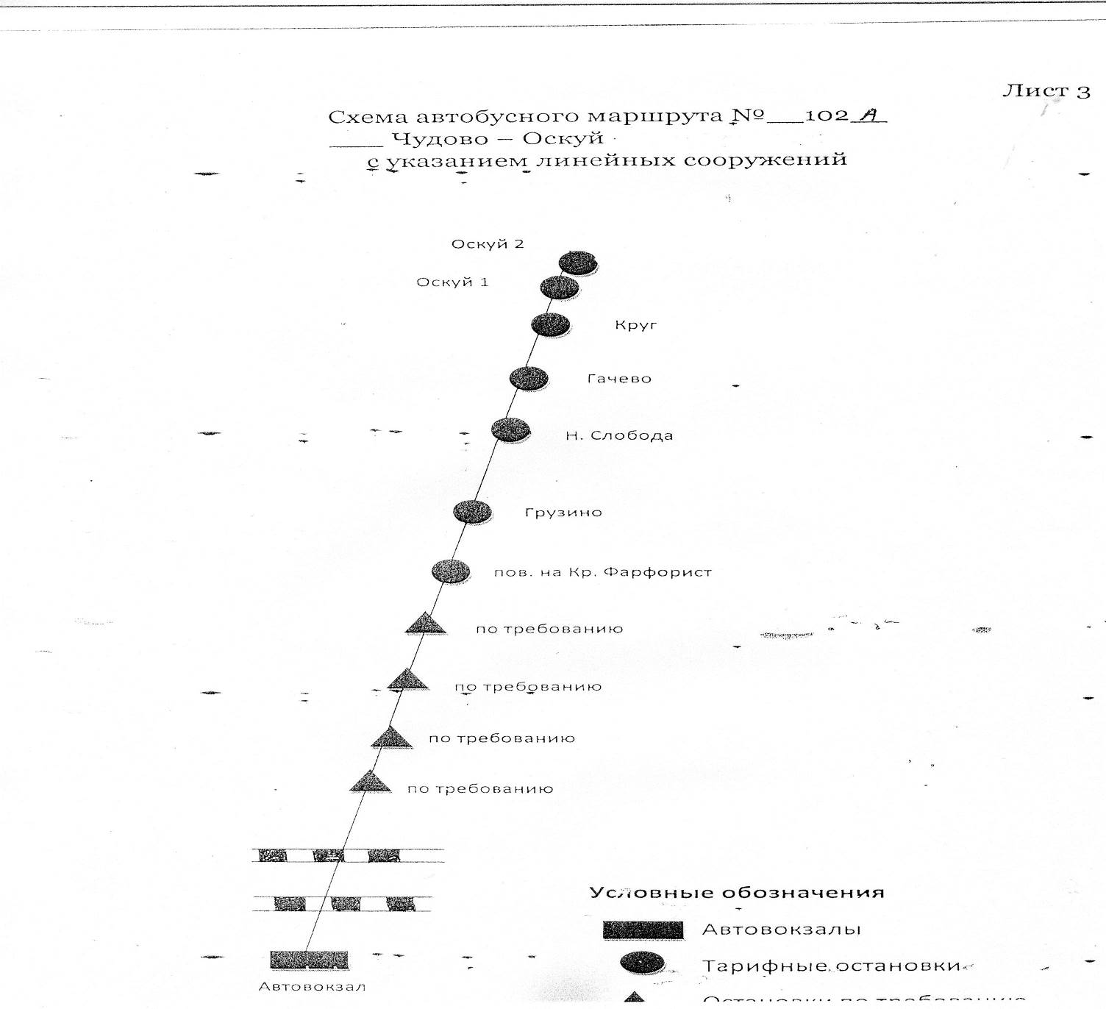

102а
Чудово –Грузино– Новая–Гачево– Круг –Оскуй.
.
102а
Чудово – Оскуй

102А

